

一种X射线条纹相机静态测试系统和动态测试系统

申请号： | CN201721733878.1
申请日： | 20171213
申请（专利权）人： | [深圳大学]
地址： | 广东省深圳市南山区南海大道3688号
发明人： | [顾礼, 杨勤劳]
主分类号： | H04N17/00
公开（公告）号： | CN207978063U
公开（公告）日： | 20181016
代理机构： | 深圳市瑞方达知识产权事务所（普通合伙）
代理人： | [张秋红, 郭方伟]
www.patexplorer.com
（19）中华人民共和国国家知识产权局

（12）实用新型专利
（10）授权公告号 CN207978063U
（45）授权公告日 20181016

（21）申请号 CN201721733878.1

（22）申请日 20171213

（73）专利权人 [深圳大学]

地址 广东省深圳市南山区南海大道3688号

（72）发明人 [顾礼, 杨勤劳]

（74）专利代理机构 深圳市瑞方达知识产权事务所（普通合伙）

代理人 [张秋红, 郭方伟]
（54）实用新型名称  一种X射线条纹相机静态测试系统和动态测试系统 | 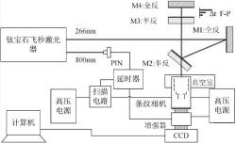
（57）摘要
本实用新型涉及一种X射线条纹相机静态测试系统和动态测试系统。本实用新型基于电子光学MTF理论和分划板型光电阴极制作，在大工作面积X射线条纹相机上，在静态测试模式和动态测试模式两个工作模式下，测量条纹相机空间分辨率，计算条纹相机SMTF、DMTF和极限空间分辨率。该方法可通过实验测量数据拟合得到条纹相机全部成像区域的极限空间分辨率分布，为实现激光ICF定量、半定量测量和“精密化”诊断目标具有重要意义。

权 利 要 求 书
1.一种X射线条纹相机静态测试系统，其特征在于，包括设置在真空室内、用于接收光 源发出的紫外光信号的条纹相机，所述条纹相机的输入端设置有用于接收所述紫外光信号 的分化板型金阴极；
与所述条纹相机连接、用于为所述条纹相机提供驱动信号的高压电源，所述高压电源 通过分压器连接所述条纹相机；
所述条纹相机的输出端设置有用于接收所述条纹相机的荧光屏输出的光信号的CCD摄 像机，所述CCD摄像机连接计算机，并将光信号转换为数字信号并传输至所述计算机。
2.根据权利要求1所述的X射线条纹相机静态测试系统，其特征在于，所述光源为紫外 盘形灯；
所述分化板型金阴极包括不锈钢底座、设置在所述不锈钢底座上的熔石英层、以及设 置在所述熔石英层上的间隔铝膜，所述间隔铝膜上为金膜。
3.一种X射线条纹相机动态测试系统，其特征在于，包括设置在真空室内、用于接收激 光器发出的紫外光信号的条纹相机，所述条纹相机的输入端设置有用于接收所述紫外光信 号的分化板型金阴极；
与所述条纹相机连接、用于为所述条纹相机提供驱动信号的高压电源，所述高压电源 通过扫描电路连接所述条纹相机；
所述条纹相机的输出端设置有用于接收所述条纹相机的荧光屏输出的光信号的CCD摄 像机，所述CCD摄像机连接计算机，并将光信号转换为数字信号并传输至所述计算机；
用于接收所述激光器发出的控制光信号的光电传感器，所述光电传感器通过延时器分 别连接扫描电路和增强器，所述增强器设置在所述条纹相机和CCD摄像机之间。
4.根据权利要求3所述的X射线条纹相机动态测试系统，其特征在于，所述紫外光信号 通过光路调节装置射入所述分化板型金阴极，所述光路调节装置包括全反镜M1、半反半透 镜M2、半反半透镜M3、全反镜M4；

说 明 书
一种X射线条纹相机静态测试系统和动态测试系统
技术领域
本实用新型涉及X射线条纹相机成像性能测试领域，更具体地说，涉及一种X射线 条纹相机静态测试系统和动态测试系统。
背景技术
X射线条纹相机是获取超快X射线/紫外光辐射连续时空变化信息的重要诊断仪 器，X射线/紫外光超快现象的成像研究对自然科学、清洁能源、材料物理、光生物、光化学、 超短激光技术、激光物理、高能物理等科学研究和技术领域具有重要作用。尤其是研究激光 驱动惯性约束聚变中获得内爆动力学及内爆压缩信息，获取等离子辐射连续时空变化图像 的不可或缺的诊断仪器。大工作面积的X射线条纹相机可以获得更多时间、空间、能谱诊断 信息。由于电子光学系统的设计和电极装架存在误差，大工作面积的X射线条纹相机存在不 可避免的像差，相机成像性能需要精确标定和测试。
空间调制传递函数(modulation transfer function，MTF)是最客观评价镜头、相 机等光学成像系统的方法和标准。模拟方法获得的X射线条纹相机MTF与实际系统的误差在 于未考虑X射线条纹相机中光电阴极的发射阻抗效应、荧光屏制作工艺、面板信息传输和探 测器取样损失等因素，空间分辨率理论值普遍大于实验测量值，且并不能精确得到实际相 机系统的极限空间分辨率。在电子光学成像系统MTF的实验测试方法通常为刀口法和噪声 理论法。刀口法由于较难获得锐利的分界面，所得MTF偏小。噪声理论法获得MTF 偏大，衰减 慢、拖尾长，在高空间分辨率下误差较大。
大工作面积X射线条纹相机的场曲等像差导致的相机不同离轴距离空间分辨率不 同。由于很难在分划阴极同一位置制作多组分辨率图案，因此之前X 射线条纹相机使用分 划板型光电阴极测试，如图1，只能得到该成像点处成像是否达到测试的空间分辨率；如图 2，不能得到该处的MTF、极限空间分辨率和全成像面的极限空间分辨率。
实用新型内容
本实用新型要解决的技术问题在于解决上述现有技术的存在的缺陷，提供一种X 射线条纹相机静态测试系统和动态测试系统。
本实用新型解决其技术问题所采用的技术方案是：构造一种X射线条纹相机静态 测试系统，包括设置在真空室内、用于接收光源发出的紫外光信号的条纹相机，所述条纹相 机的输入端设置有用于接收所述紫外光信号的分化板型金阴极；
与所述条纹相机连接、用于为所述条纹相机提供驱动信号的高压电源，所述高压 电源通过分压器连接所述条纹相机；
所述条纹相机的输出端设置有用于接收所述条纹相机的荧光屏输出的光信号的 CCD摄像机，所述CCD摄像机连接计算机，并将光信号转换为数字信号并传输至所述计算机。
优选地，本实用新型所述的X射线条纹相机静态测试系统，所述光源为紫外盘形 灯；
所述分化板型金阴极包括不锈钢底座、设置在所述不锈钢底座上的熔石英层、以 及设置在所述熔石英层上的间隔铝膜，所述间隔铝膜上为金膜。
另，本实用新型还提供一种X射线条纹相机静态测试方法，应用于上述的X射线条 纹相机静态测试系统，包括下述步骤：
S1、分化板型金阴极在条纹相机的静态测试模式下接收紫外盘形灯发射的紫外 光，高压电源输出驱动信号驱动所述条纹相机；
S2、CCD摄像机接收所述条纹相机的荧光屏输出的光信号，将所述光信号转换为数 字信号并传输至所述计算机，得到条纹数字图像；
S3、获取所述条纹数字图像的条纹强度分布，在离对称中心不同距离处取样不同 分辨率的静态条纹像，得到静态明暗条纹的对比度；
S4、根据调制度和对比度的关系得到多个离轴距离处的调制度数据；
S5、根据多个离轴距离处的所述调制度数据得到该距离处对应的电子弥散斑半 径；
S6、根据所述电子弥散斑半径得到相机该离轴距离处的整条静态空间调制传递函 数；
S7、当所述静态空间调制传递函数下降到第一预设值时，得到所述条纹相机该成 像位置处的静态极限空间分辨率。
优选地，本实用新型所述的X射线条纹相机静态测试方法，所述步骤S3 中得到静 态明暗条纹的对比度包括：根据公式(1)得到静态明暗条纹的对比度；
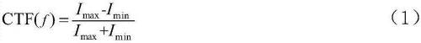
其中，所述Imax为所述静态条纹像中明条纹的强度，所述Imin为所述静态条纹像中 暗条纹的强度；
所述步骤S4中调制度和对比度的关系为：
MTF(f)＝π/4·CTF(f) (2)
所述步骤S5包括：根据多个离轴距离处的所述调制度数据由公式(3) 得到该距离 处对应的电子弥散斑半径ρe；
MTF(f)＝exp[-(πρef)2] (3)
所述步骤S6包括：根据所述电子弥散斑半径ρe，再由所述公式(3)得到相机该离轴 距离处的整条静态空间调制传递函数。
优选地，本实用新型所述的X射线条纹相机静态测试方法，所述第一预设值为 0.393％；
在所述步骤S7后还包括：
S8、由所述条纹相机多个离轴距离处的所述静态极限空间分辨率拟合相机成像离 轴距离和静态极限空间分辨率二次曲线关系；
S9、由所述静态极限空间分辨率二次曲线关系、相机静态成像区域范围得到所述 条纹相机在静态工作模式下全成像区域的静态极限空间分辨率分布。
另，本实用新型还提供一种X射线条纹相机动态测试系统，包括设置在真空室内、 用于接收激光器发出的紫外光信号的条纹相机，所述条纹相机的输入端设置有用于接收所 述紫外光信号的分化板型金阴极；
与所述条纹相机连接、用于为所述条纹相机提供驱动信号的高压电源，所述高压 电源通过扫描电路连接所述条纹相机；
所述条纹相机的输出端设置有用于接收所述条纹相机的荧光屏输出的光信号的 CCD摄像机，所述CCD摄像机连接计算机，并将光信号转换为数字信号并传输至所述计算机；
用于接收所述激光器发出的控制光信号的光电传感器，所述光电传感器通过延时 器分别连接扫描电路和增强器，所述增强器设置在所述条纹相机和 CCD摄像机之间。
优选地，本实用新型所述的X射线条纹相机动态测试系统，所述紫外光信号通过光 路调节装置射入所述分化板型金阴极，所述光路调节装置包括全反镜M1、半反半透镜M2、半 反半透镜M3、全反镜M4；
所述分化板型金阴极包括不锈钢底座、设置在所述不锈钢底座上的熔石英层、以 及设置在所述熔石英层上的间隔铝膜，所述间隔铝膜上为金膜。
另，本实用新型还提供一种X射线条纹相机动态测试方法，应用于上述的X射线条 纹相机动态测试系统，包括下述步骤：
T1、分化板型金阴极在条纹相机的动态测试模式下接收激光器发射的紫外光，高 压电源通过扫描电路输出驱动信号驱动所述条纹相机，其中，所述扫描电路由所述激光器 发射的控制光信号控制；
T2、CCD摄像机接收所述条纹相机的荧光屏输出的光信号，将光信号转换为数字信 号并传输至所述计算机，得到条纹数字图像；
T3、多次移动激光光斑，使所述紫外光照射在所述分化板型金阴极的不同区域，测 试和记录不同距离下的所述条纹数字图像；
T4、获取所述条纹数字图像的条纹强度分布，在离对称轴不同距离处取样不同分 辨率的动态条纹像，得到动态明暗条纹的对比度；
T5、根据调制度和对比度的关系得到多个离轴距离处的调制度数据；
T6、根据多个离轴距离处的所述调制度数据得到该距离处对应的电子弥散斑半 径；
T7、根据所述电子弥散斑半径得到相机该离轴距离处的动态空间调制传递函数；
T8、当所述动态空间调制传递函数下降到第二预设值时，得到所述条纹相机该成 像位置处的动态极限空间分辨率。
优选地，本实用新型所述的X射线条纹相机动态测试方法，所述步骤T4 中得到动 态明暗条纹的对比度包括：根据公式(4)得到动态明暗条纹的对比度；
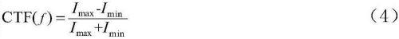
其中，所述Imax为所述动态条纹像中明条纹的强度，所述Imin为所述动态条纹像中 暗条纹的强度
所述步骤T5中调制度和对比度的关系为：
MTF(f)＝π/4·CTF(f) (5)
所述步骤T6包括：根据多个离轴距离处的所述调制度数据由公式(6) 得到该距离 处对应的电子弥散斑半径ρe；
MTF(f)＝exp[-(πρef)2] (6)
所述步骤T7包括：根据所述电子弥散斑半径ρe，再由所述公式(6)得到相机该离轴 距离处的动态空间调制传递函数。
优选地，本实用新型所述的X射线条纹相机动态测试方法，所述第二预设值为 0.393％；
在所述步骤T8后还包括：
T9、由所述条纹相机多个离轴距离处的所述动态极限空间分辨率拟合相机成像离 轴距离和动态极限空间分辨率二次曲线关系；
T10、由所述动态极限空间分辨率二次曲线关系、相机动态成像区域范围得到所述 条纹相机在动态工作模式下全成像区域的动态极限空间分辨率分布。
实施本实用新型的一种X射线条纹相机静态测试系统和动态测试系统，具有以下 有益效果：本实用新型基于电子光学MTF理论和分划板型光电阴极制作，在大工作面积X射 线条纹相机上，在静态和动态两个工作模式下，测量条纹相机空间分辨率，计算条纹相机 SMTF、DMTF和极限空间分辨率。该方法可通过实验测量数据拟合得到条纹相机全部成像区 域的极限空间分辨率分布，为实现激光ICF定量、半定量测量和“精密化”诊断目标具有重要 意义。
附图说明
下面将结合附图及实施例对本实用新型作进一步说明，附图中：
图1是现有技术X射线条纹相机静态空间分辨率测试原理图；
图2是现有技术X射线条纹相机空间分辨率测试结果；
图3是本实用新型一种X射线条纹相机静态测试系统的结构示意图；
图4是本实用新型中分化板型金阴极的制作流程图；
图5是本实用新型一种X射线条纹相机静态测试方法的流程图；
图6是本实用新型条纹X射线条纹相机静态测试图像；
图7是本实用新型条纹X射线条纹相机不同离轴距离的SMTF；
图8是本实用新型条纹相机静态极限空间分辨率和离轴距离的关系图；
图9是本实用新型条纹相机全屏静态极限空间分辨率图；
图10是本实用新型一种X射线条纹相机动态测试系统的结构示意图；
图11是本实用新型一种X射线条纹相机动态测试方法的流程图；
图12是本实用新型条纹X射线条纹相机动态测试图像；
图13是本实用新型条纹X射线条纹相机不同离轴距离的DMTF；
图14是本实用新型条纹相机动态极限空间分辨率和离轴距离的关系图；
图15是本实用新型条纹相机全屏动态极限空间分辨率图。
具体实施方式
为了对本实用新型的技术特征、目的和效果有更加清楚的理解，现对照附图详细 说明本实用新型的具体实施方式。
图1是现有技术X射线条纹相机静态空间分辨率测试原理图。
具体的，该X射线条纹相机静态测试系统包括设置在真空室内、用于接收光源发出 的紫外光信号的X射线条纹相机(以下简称条纹相机)，条纹相机的输入端设置有用于接收 紫外光信号的分化板型金阴极(分化阴极)，优选地，本实用新型的X射线条纹相机静态测试 系统，光源为紫外盘形灯。与条纹相机连接、用于为条纹相机提供驱动信号的高压电源，高 压电源通过分压器连接条纹相机；条纹相机的输出端设置有用于接收条纹相机的荧光屏输 出的光信号的CCD摄像机，CCD摄像机连接计算机，并将光信号转换为数字信号并传输至计 算机。
图4是本实用新型中分化板型金阴极的制作流程图。分化板型金阴极包括不锈钢 底座、设置在不锈钢底座上的熔石英层、以及设置在熔石英层上的间隔铝膜，间隔铝膜上为 金膜。测试专用分化板型金阴极的制作方法是：在石英衬底上蒸镀一层100nm的导电铝膜， 利用专门制作的掩模版，在铝膜上光刻狭缝分划板型分辨率图案，最后蒸镀30nm金膜，作为 电子发射层。分划阴极的狭缝总长30mm，宽0.1mm；中心左右两侧为20lp/mm和22lp/mm分辨 率图案，图案分辨率以4lp/mm间隔递减到阴极边缘；除了边缘10lp/mm图案长度4mm外，其余 图案长度均为3mm，间隔0.5mm；同时保证分辨率图案的光刻误差均在1μm范围内。使用分划 阴极测试空间分辨率，排除了测试光源方向性的影响，测试结果客观。
图5是本实用新型一种X射线条纹相机静态测试方法的流程图。
具体的，该X射线条纹相机静态测试方法应用于上述的X射线条纹相机静态测试系 统，包括下述步骤：
S1、分化板型金阴极在条纹相机的静态测试模式下接收紫外盘形灯发射的紫外 光，高压电源输出驱动信号驱动条纹相机。
S2、CCD摄像机接收条纹相机的荧光屏输出的光信号，将光信号转换为数字信号并 传输至计算机，得到条纹数字图像。
S3、获取条纹数字图像的条纹强度分布，在离对称中心不同距离处取样不同分辨 率的静态条纹像，得到静态明暗条纹的对比度。进一步，本实用新型的X射线条纹相机静态 测试方法，步骤S3中得到静态明暗条纹的对比度包括：根据公式(1)得到静态明暗条纹的对 比度；
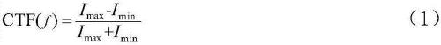
其中，Imax为静态条纹像中明条纹的强度，f为条纹图案的空间频率，Imin为静态条 纹像中暗条纹的强度。
S4、根据调制度和对比度的关系得到多个离轴距离处的调制度数据。进一步，步骤 S4中调制度和对比度的关系为：
MTF(f)＝π/4·CTF(f) (2)
其中，MTF(f)为调制度。
S5、根据多个离轴距离处的调制度数据得到该距离处对应的电子弥散斑半径。进 一步，步骤S5包括：根据多个离轴距离处的调制度数据由公式(3) 得到该距离处对应的电 子弥散斑半径ρe。
MTF(f)＝exp[-(πρef)2] (3)
其中，exp为自然常数e为底的指数函数，π为圆周率；
S6、根据电子弥散斑半径得到相机该离轴距离处的整条静态空间调制传递函数 SMTF(static modulation transfer function)。进一步，步骤S6包括：根据电子弥散斑半 径ρe，再由公式(3)得到相机该离轴距离处的整条静态空间调制传递函数。
S7、当静态空间调制传递函数下降到第一预设值时，得到条纹相机该成像位置处 的静态极限空间分辨率。优选地，第一预设值为0.393％，即CTF＝5％处，得到条纹相机该成 像位置处的静态极限空间分辨率。
S8、由条纹相机多个离轴距离处的静态极限空间分辨率拟合相机成像离轴距离和 静态极限空间分辨率二次曲线关系。
S9、由静态极限空间分辨率二次曲线关系、相机静态成像区域范围得到条纹相机 在静态工作模式下全成像区域的静态极限空间分辨率分布。
现通过实验对上述X射线条纹相机动态测试方法进行验证，实验结果如表1以及图 6至图9所示。
表1
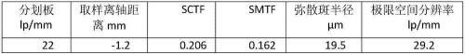
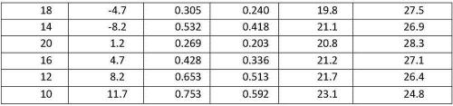
图10是本实用新型一种X射线条纹相机动态测试系统的结构示意图。
具体的，该X射线条纹相机动态测试系统包括设置在真空室内、用于接收激光器发 出的紫外光信号的条纹相机，条纹相机的输入端设置有用于接收紫外光信号的分化板型金 阴极；与条纹相机连接、用于为条纹相机提供驱动信号的高压电源，高压电源通过扫描电路 连接条纹相机；条纹相机的输出端设置有用于接收条纹相机的荧光屏输出的光信号的CCD 摄像机，CCD摄像机连接计算机，并将光信号转换为数字信号并传输至计算机；用于接收激 光器发出的控制光信号的光电传感器(PIN)，光电传感器通过延时器分别连接扫描电路和 增强器，增强器设置在条纹相机和CCD摄像机之间。优选地，控制光信号是波长为800nm的光 信号。
作为选择，当激光器出射的紫外光不能直接射入分化板型金阴极时，需要调节光 路，则本实用新型设置了光路调节装置，紫外光信号通过光路调节装置射入分化板型金阴 极，光路调节装置包括全反镜M1、半反半透镜M2、半反半透镜M3、全反镜M4，全反镜M1将接收 到的紫外光反射至半反半透镜M2；半反半透镜M2将透射光射向分化板型金阴极，半反半透 镜M2将反射光垂直射向半反半透镜M3；半反半透镜M3将反射光射向半反半透镜M2，半反半 透镜M3将透射光垂直射向全反镜M4。
分化板型金阴极包括不锈钢底座、设置在不锈钢底座上的熔石英层、以及设置在 熔石英层上的间隔铝膜，间隔铝膜上为金膜。分化板型金阴极的制作过程及参数参考上述X 射线条纹相机静态测试系统中分化板型金阴极，在此不再赘述。
图11是本实用新型一种X射线条纹相机动态测试方法的流程图。
具体的，该X射线条纹相机动态测试方法应用于上述的X射线条纹相机动态测试系 统，包括下述步骤：
T1、分化板型金阴极在条纹相机的动态测试模式下接收激光器发射的紫外光，高 压电源通过扫描电路输出驱动信号驱动条纹相机，其中，扫描电路由激光器发射的控制光 信号控制。优选的，激光器选用钛宝石飞秒激光器。优选的，紫外光是波长为266nm的紫外 光。
T2、CCD摄像机接收条纹相机的荧光屏输出的光信号，将光信号转换为数字信号并 传输至计算机，得到条纹数字图像。
T3、多次移动激光光斑，使紫外光照射在分化板型金阴极的不同区域，测试和记录 不同距离下的条纹数字图像；
T4、获取条纹数字图像的条纹强度分布，激光光斑相对于金阴极几十um 区域内近 似均匀分布，强度数据有足够精度，也可在相机输入前加平行光管使光强度均匀。在离对称 轴不同距离处取样不同分辨率的动态条纹像，得到动态明暗条纹的对比度；进一步，本实用 新型的X射线条纹相机动态测试方法，步骤T4中得到动态明暗条纹的对比度包括：根据公式 (4)得到动态明暗条纹的对比度；
其中，CTF(f)为明暗条纹的对比度，f为条纹图案的空间频率，Imax为动态条纹像 中明条纹的强度，Imin为动态条纹像中暗条纹的强度。
T5、根据调制度和对比度的关系得到多个离轴距离处的调制度数据。进一步，步骤 T5中调制度和对比度的关系为：
MTF(f)＝π/4·CTF(f) (5)
其中，MTF(f)为调制度。
T6、根据多个离轴距离处的调制度数据得到该距离处对应的电子弥散斑半径。进 一步，步骤T6包括：根据多个离轴距离处的调制度数据由公式(6) 得到该距离处对应的电 子弥散斑半径ρe；
MTF(f)＝exp[-(πρef)2] (6)
其中，exp为自然常数e为底的指数函数，π为圆周率。
T7、根据电子弥散斑半径得到相机该离轴距离处的动态空间调制传递函数DMTF (dynamic modulation transfer function)。进一步，步骤T7包括：根据电子弥散斑半径 ρe，再由公式(6)得到相机该离轴距离处的动态空间调制传递函数。
T8、当动态空间调制传递函数下降到第二预设值时，得到条纹相机该成像位置处 的动态极限空间分辨率。优选地，第一预设值为0.393％，即CTF＝5％处，得到条纹相机该成 像位置处的动态极限空间分辨率。
T9、由条纹相机多个离轴距离处的动态极限空间分辨率拟合相机成像离轴距离和 动态极限空间分辨率二次曲线关系。
T10、由动态极限空间分辨率二次曲线关系、相机动态成像区域范围得到条纹相机 在动态工作模式下全成像区域的动态极限空间分辨率分布。
现通过实验对上述X射线条纹相机动态测试方法进行验证，实验结果如表2以及图 12至图15所示。
表2
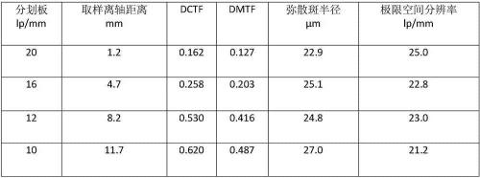
本实用新型基于电子光学MTF理论和分划板型光电阴极制作，在大工作面积X射线 条纹相机上，在静态和动态两个工作模式下，测量条纹相机空间分辨率，计算条纹相机 SMTF、DMTF和极限空间分辨率。该方法可通过实验测量数据拟合得到条纹相机全部成像区 域的极限空间分辨率分布，为实现激光 ICF定量、半定量测量和“精密化”诊断目标具有重 要意义。
以上实施例只为说明本实用新型的技术构思及特点，其目的在于让熟悉此项技术 的人士能够了解本实用新型的内容并据此实施，并不能限制本实用新型的保护范围。凡跟 本实用新型权利要求范围所做的均等变化与修饰，均应属于本实用新型权利要求的涵盖范 围。

说 明 书 附 图
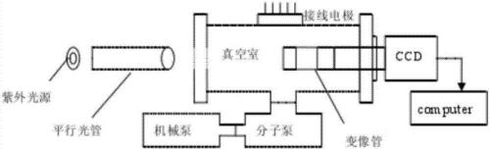
图1
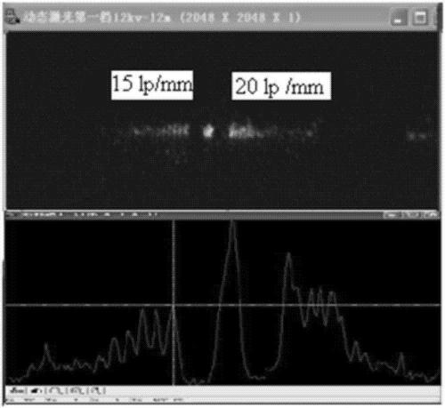
图2
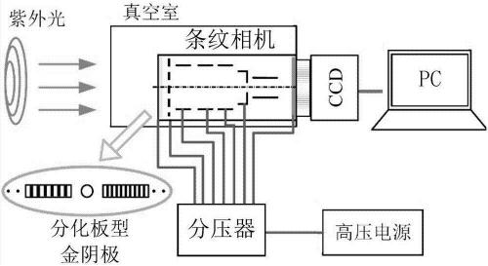
图3
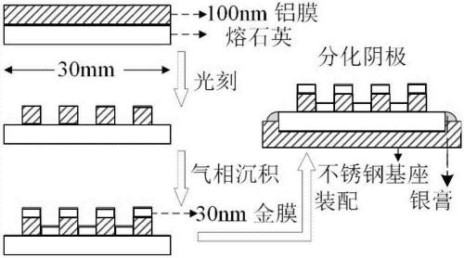
图4
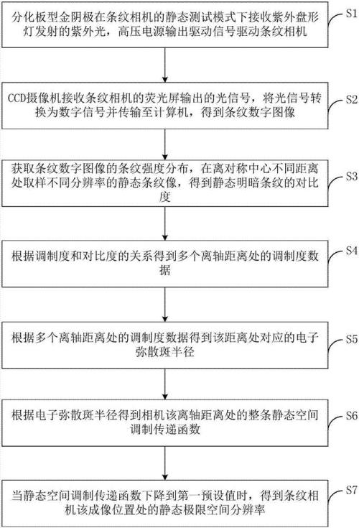
图5
图6
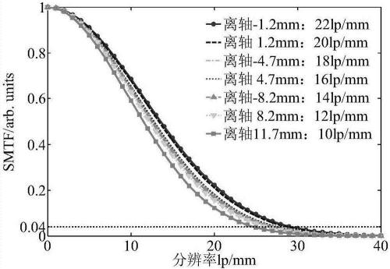
图7
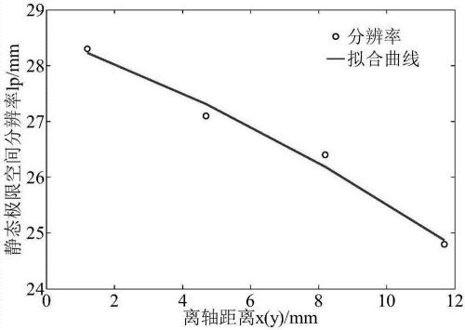
图8
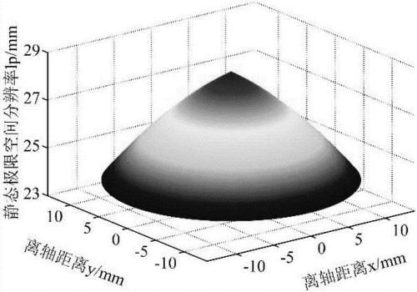
图9
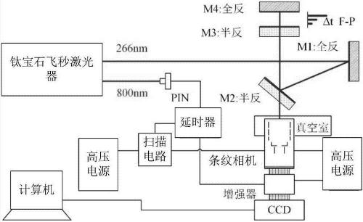
图10
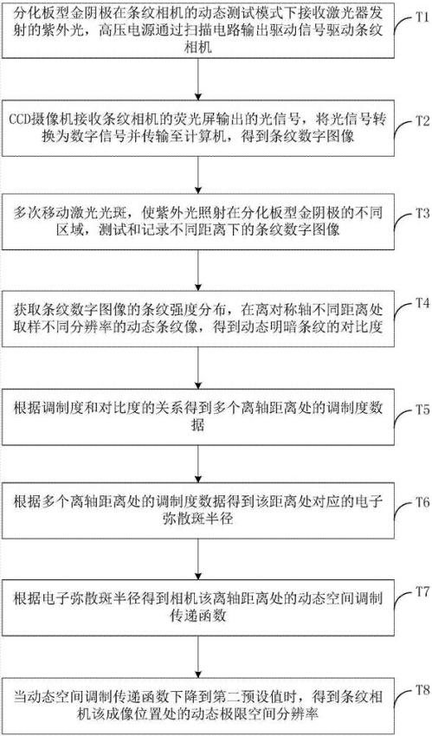
图11
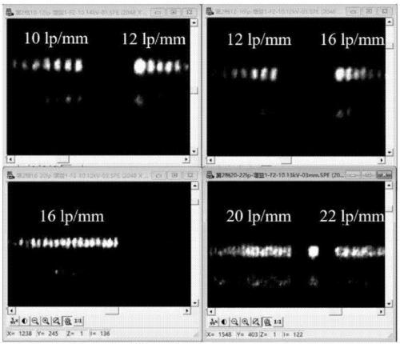
图12
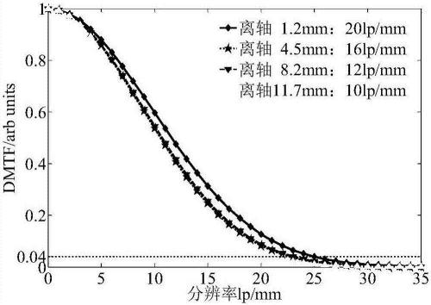
图13
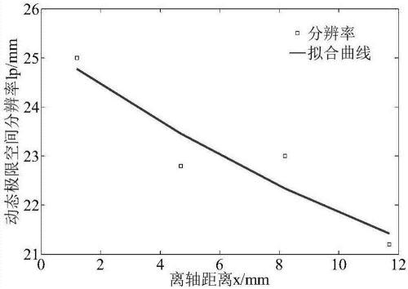
图14
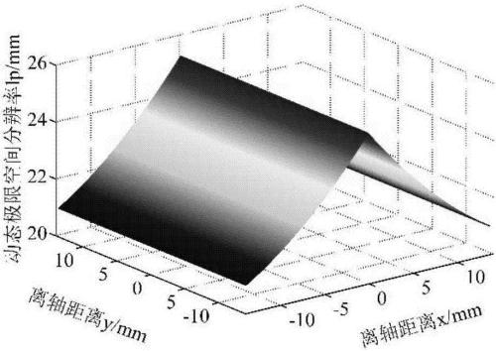
图15

